**Краткое описание разработки по определению**

**пожарной опасности печных труб (перекалу печных труб)**

Одной из основных задач, возложенной на федеральную противопожарную службу и федеральный государственный пожарный надзор является предотвращение пожаров на территории Российской Федерации, в том числе в жилом секторе. Одной из наиболее распространенных причин пожаров в частом секторе является перекал печей и дымовых труб. В связи с этим для раннего обнаружения перекала печей и дымовых труб, возникла острая необходимость по разработке технического средства.

Полезная модель относится к контрольно-измерительной технике и используется при оценке пожарной опасности печных труб и для оповещения людей о возможности возникновения пожара.

Соблюдение требований и правил пожарной безопасности при эксплуатации дымоходов (дымовых каналов, дымовых труб), используемых в печном отоплении, оказывает прямое влияние на вероятность возникновения пожара на объекте, поскольку нагрев их поверхностей при определенных условиях может привести к возгоранию.

Широко известны устройства автоматического контроля пожарной опасности по тепловому признаку, по показаниям датчика температуры, размещаемого на объекте пожарной опасности (например, тепловой пожарный извещатель, термокабель и т. д.)

Общим недостатком указанных устройств является невозможность их применения для оценки пожарной опасности печных труб из-за значительного нагрева поверхностей дымохода и интенсивного воздействия высоких температур.

В ходе научного поиска не были установленны аналоги и прототипы заявляемого технического решения, имеющие схожее целевое предназначение.

Техническим результатом разработки полезной модели явилось создание устройства для определения пожарной опасности печных труб, обеспечивающего точность измерения температуры дымохода и возможность оперативного обнаружения перегрева дымохода с оповещением о возможности возникновения пожара.

Технический результат достигается тем, что устройство для определения пожарной опасности печных труб, содержит термопару, вмонтированную в шамотный кирпич, предназначенный для размещения в кирпичной кладке печной трубы, свободные концы термопары выведены из шамотного кирпича и подключены к клеммам блока автоматического управления, снабженного интерфейсом. Термопара, вмонтирована в шамотный кирпич в виде закладного элемента при формовании. Термопара, установлена и закреплена в канале, выполненном в шамотном кирпиче.

Сущность полезной модели поясняет чертеж, на котором приведена схема, заявляемого устройства.

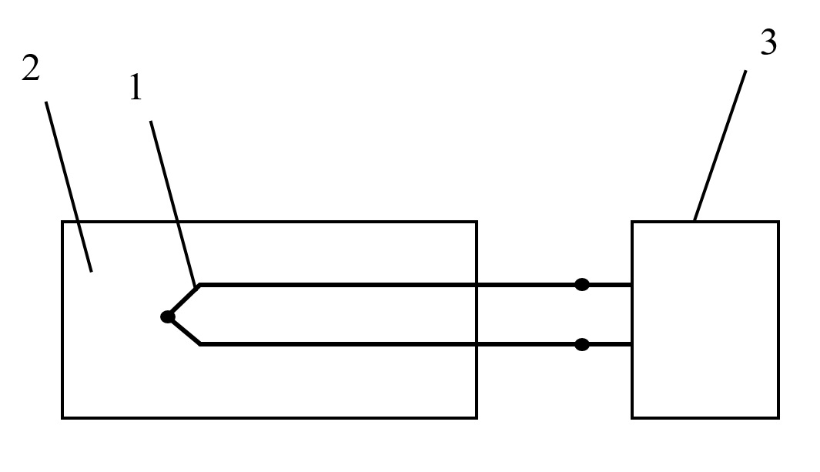

1 - термопара, 2 - шамотный кирпич, 3 - блок автоматического управления снабжённый интерфейсом

Устройство для определения пожарной опасности печных труб, содержит термопару 1 вмонтированную в шамотный кирпич 2. Термопара 1 может быть вмонтирована в шамотный кирпич 2 в виде закладного элемента при формовании. Термопара 1 может быть установлена и закреплена, например эпоксидной смолой, в шамотном кирпиче 2. Может быть применена термопара типа: ТХА(К), ТХК(L), ТПП (S), ТМК (Т) или аналогичная. Шамотный кирпич 2 предназначен для размещения в кирпичной кладке печной трубы в зоне перекрытия. Шамотный кирпич 2 со встроенной термопарой 1 устанавливают в кирпичную кладку во время возведения трубы в местах наиболее вероятных для воспламенения путем передачи лучистого тепла строительным конструкциям и/или предметам, расположенным в непосредственной близости, что обеспечивает точность определения температуры дымохода в указанных местах при обеспечении функциональности печной трубы. При необходимости готовую трубу подвергают частичному демонтажу, а после установки шамотного кирпича 2 со встроенной термопарой 1 восстанавливают кирпичную кладку. Свободные концы термопары 1 выведены из шамотного кирпича 2 и подключены к клеммам блока автоматического управления 3, снабженного интерфейсом, для взаимодействия с внешними устройствами, такими как: персональный компьютер, «смартфон», система автоматизации дистанционного управления типа «умный дом». В блоке автоматического управления 3 выполняется обработка и передача сигнала внешним устройствам.

Устройство для определения пожарной опасности печных труб работает следующим образом. Шамотный кирпич 2 со встроенной термопарой 1 устанавливают в кирпичную кладку трубы в местах наиболее вероятных для воспламенения. Свободные концы термопары 1 выведенные из шамотного кирпича 2 подключают к клеммам блока автоматического управления 3. Осуществляют настройку взаимодействия блока автоматического управления 3 через интерфейс, например USB/RS485, с внешним устройством, на подачу сигнала при нагреве термопары 1 до заданной (предельной) температуры. Например, подключения к персональному компьютеру через интерфейс USB/RS485, для настройки на компьютере предельных показателей температуры можно использовать, например, программу OPC-сервер TermodatOPC, которая дает возможность любой программе, снабжённой интерфейсом OPC-клиент, получать данные от приборов, имеющих интерфейс RS485 и поддерживающих протокол обмена Modbus-ASCII. В свою очередь интерфейс RS485 может использоваться для работы со SCADA системами любых производителей, например MasterScada, Intouch, Genesis, TraceMode, iFix и другими. В случае получения сигнала о достижения предельной температуры, информация о возможности возникновения пожара оперативно поступает на внешнее устройство, персональный компьютер, смартфон или в систему «умный дом». Таким образом, заявляемое устройство обеспечивает точность измерения температуры дымохода и возможность оперативного обнаружения перегрева дымохода с оповещением о возможности возникновения пожара. Устройство для определения пожарной опасности печных труб по результатам исследовательских испытаний показал работоспособность и эффективность предложенной конструкции для оценки пожарной опасности печных труб и для оповещения людей о возможности возникновения пожара.

Экономический эффект заключается в том, что с помощью изделия получается сохранить характеристики печного оборудования от перекала без последующего разрушения и самое главное не допустить пожара на объекте защиты с печным оборудованием

Стоимость затрат на материалы предлагаемого устройства составляет в среднем около 5 тысяч рублей.

Эксплуатационные затраты составят в среднем около 50 руб в месяц для передачи извещений.